PRESSRELEASE
Juni 2014
Mitsubishi Electric medverkar på Stora Nolia i Piteå
I augusti är det återigen dags för mässan Stora Nolia som i år hålls i Piteå. En stor folkfest uppe i Norrland den 2-10 augusti och i år är det premiär för Mitsubishi Electric att medverka på detta event!
Mässan kallas för sommarens skönaste folkfest och lockar årligen runt 100 000 besökare och 800 utställande företag. I år gör Mitsubishi Electric debut som ett av dessa företag och under mässan visar vi upp några av våra luft/luft- och luft/vattenvärmepumpar. Mitsubishi Electric har marknadens bredaste sortiment av värmepumpar med unika lösningar som ger dig bästa värmeeffekt och energibesparing till villan, fritidshuset eller kontoret.
På mässan kan du titta och klämma på bland annat storsuccén Kirigamine FH och luft/vattenvärmepumpen Ecodan. Besökarna kan även få en personlig energiberäkning direkt i vår monter.
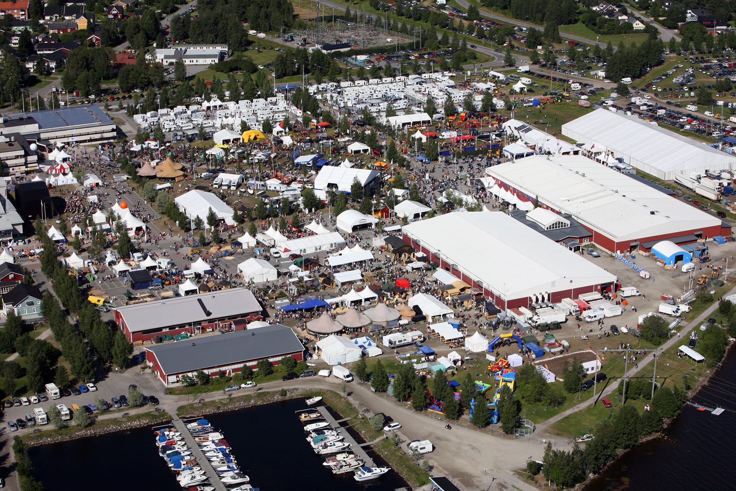 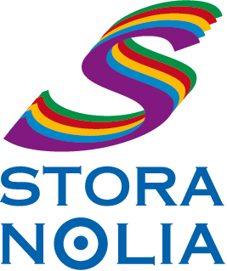
Under nio dagar kan du strosa runt i mässans nio hallar samt utomhusutställningen. Det anordnas även konserter med Måns Zelmerlöw och Robin Stjernberg samt utställningar inom teman som hälsa, mat och bilsporter. Stora Nolia erbjuder alltså någonting för alla! Öppettider 2-10 augusti kl. 10.00-17.00, med kvällsöppet till kl. 20.00 den 6 augusti. För mer information om mässan samt biljetter, besök www.nolia.se/stora
Vi ser fram emot denna folkfest och hoppas träffa så många besökare som möjligt under mässan!
Välkommen att hälsa på Mitsubishi Electric under Stora Nolia den 2-10 augusti. Vi finns i monter 159 i mässhall 1.

Mitsubishi Electric är en global ledare inom forskning och tillverkning av elektriska produkter som används inom kommunikation, hemelektronik, industriteknik, energi och transport. Huvudkontoret ligger i Häggvik, norr om Stockholm. Kontor finns även i Göteborg och Lund.
I Norden har företaget varit verksamma i mer än 30 år och har 50 personer anställda. Mitsubishi Electric Scandinavia ansvarar för försäljning och support av egna produkter i Sverige, Norge, Finland, Danmark och i de baltiska länderna.

